**«Итоги летней оздоровительной работы с детьми старшей группы №9 МБДОУ «Д/С №19»**

***Воспитатель – Н.Л. Старостина***

Лето – удивительная пора! И каждый взрослый или ребёнок с нетерпением ждёт, когда же наступит это прекрасное время. Для детей лето – особый период, когда можно вдоволь нагуляться, окрепнуть, подрасти, порадоваться жаркой летней погоде, интересным играм, праздникам, мероприятиям. Летнюю работу с детьми в детском саду принято называть оздоровительной, она имеет свою специфику. Важно всемерно использовать благоприятные условия летнего времени, так как природа представляет большие возможности для этого. Но в этом году лето не такое как всегда, очень прохладное, дождливое, а для детей необходимо создать море положительных эмоций. Мы решили, что нужно так подготовить и организовать жизнедеятельность детей в этот летний период, чтобы они смогли увидеть необычное в обычном, возможное в невозможном, чувствовали любовь и заботу, жили в мире радости, красоты, интересных дел, игры и сказок.

Нашей творческой группой по планированию было предложено перспективное планирование тематических недель на летний период и ряд общих интересных мероприятий.

Музыкальными руководителями ДОУ совместно с воспитателями проведены развлечения "Детство – это я и ты", «День семьи, любви и верности». На уровне ДОУ были проведены конкурсы «Рисунок на асфальте», «Конкурс построек из песка», а также 30 августа пройдет «Конкурс стихотворений о лете с показом моделей»

**Организация воспитательно - образовательной работы с детьми:**

Лето прекрасное время для развития интеллектуальных и творческих способностей детей, расширения их кругозора. Все формы работы с детьми осуществлялись на свежем воздухе проходили в игровой форме.

В летний период были успешно организованы тематические недели:

- «Ребенок в мире людей»

- «Зоологическая неделя»

- «Почвенная неделя»

- «Научился сам – научи другого»

- «Неделя безопасности»

- «Неделя семьи, заботы и любви»

- «В гостях у сказки»

- «Неделя экспериментов»

- «Неделя любимых игр»

- «Наедине с природой»

- «Неделя познания»

- «Неделя любимого города»

- «Щедрое лето»

В связи этим, в нашем детском саду №19 мкр. Приокский города Касимова в первый летний день был организован праздник, посвященный Дню Защиты детей в форме Дня открытых дверей с приглашением родителей. На этом замечательном празднике был организован «Подиум» - показ моделей одежды из бросового материала. Вот такими словами я начала 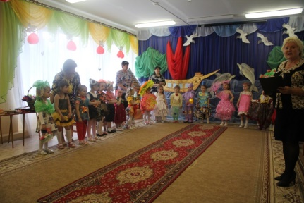представление моделей нашей старшей группы №9 «Колобок»:

Извечен, спор: а что есть красота,  
И почему ее обожествляют люди?  
А мода к нам в сад пришла!  
И красота, и грация повсюду!

|  |  |
| --- | --- |
| Мы праздник начинаем, Дом моделей открываем. Такого вы не видели,  Такого вы не знали, Что мы покажем в нашем зале. | В наших модах — новизна, В наших модах — красота! Приглашает наша мода всех людей, Наряжает она взрослых и детей. |

**Модель – *Девочка «Лето». Варвара Сальникова - 6 лет.***

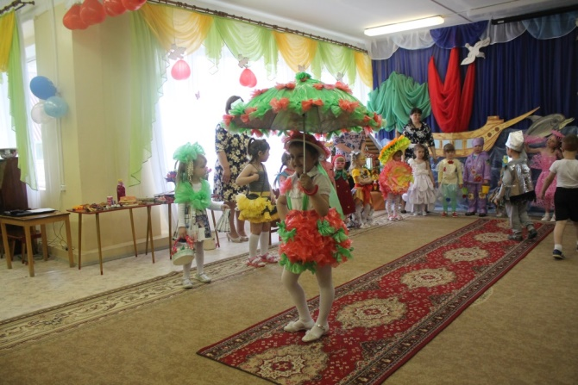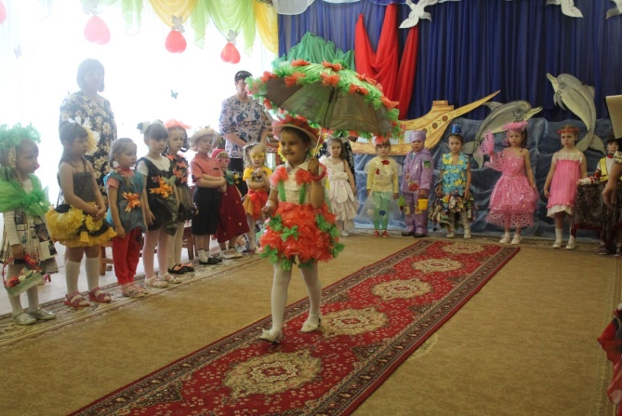

|  |  |
| --- | --- |
| Вот Девочка лето.  В костюмчике этом  Его скроили из разных пакетов.  Шляпка ее от лапши Доширак  И в ней перед вами пройдется вот так. | Туфли чудные на ножках,  В ушах из фантиков сережки.  Классный с тетей сшили наряд.  Хоть в детский сад, Хоть на парад. |

**Модель *«Богатырь»*. *Писарев Елисей – 5 лет***

|  |  |
| --- | --- |
| Лишних слов не нужно нам  Вы только посмотрите.  Богатырь шагает к нам  Кольчугою сверкает  Костюма современней нет. | В оригинальности его секрет.  Похож костюм на рыцаря в доспехах,  В нем не страшны преграды и помехи!  В костюме каждый - рыцарь настоящий!  А голову украсил шлем блестящий!  Вашему вниманию принц **Елисей!** |

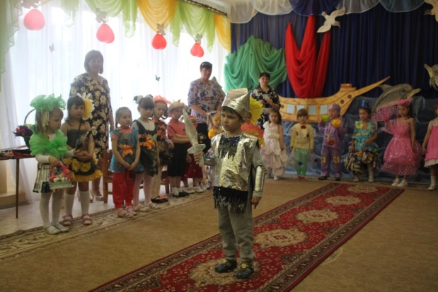

**Модель *– Дуб. Теличко Гордей – 5 лет.***

# G:\модели\IMG_9651.JPGКрепок, строен и силён, Ведь владыка леса он. Он для нас живой свидетель

# В лету канувших столетий. Из него добротен сруб. Угадали? Это  - **Дуб**!

Театр моды мы вам показали  
Ходили красиво и танцевали.  
Вы нам поверьте, мы очень старались.  
Хотели, чтоб вы от души улыбались!

Старанья наши оцените,  
Аплодисментами нас похвалите!

Для развития познавательной активности воспитатели регулярно использовали в работе методы экспериментирования с песком, водой, бросовым и природным материалами.

Для организации детского труда были предусмотрены все условия: в каждой группе имелся рабочий инвентарь. В огороде каждая группа отвечала за растения, посаженные на своей грядке: помидоры, огурцы, петрушка, укроп, кабачки и т.д. Они под руководством воспитателей поливали, рыхлили землю, пропалывали сорняки. На своих участках ребята собирали мусор, ухаживали за цветниками.

Продолжалось формирование игровой деятельности воспитанников. Этому  способствовал и режим дня. Дети много времени проводили на свежем воздухе. Воспитатели предлагали детям разнообразный материал для игровой деятельности: куклы, машины, наборы домашних и диких животных, сюжетно-ролевые игры, как «Семья», «Больница», «Ремонтная мастерская», «Регулировщик», «Шоферы» и т. д., а так же физкультурное оборудование скакалки, обручи, мячи, кегли, лошадки, мешочки для метания. Воспитатели чередовали различные виды деятельности: рисование на асфальте на темы» «Здравствуй, лето!» чтение художественной литературы, проводились беседы  по правилам дорожного движения и ОБЖ на темы «Болезни грязных рук», «Ядовитые грибы и растения», «Что можно, что нельзя», «Наш друг-светофор», «Спички детям не игрушка», «Солнце, воздух и вода – наши лучшие друзья»

**Организация физкультурно-оздоровительной работы:**

В летний период особое внимание уделяется укреплению здоровья детей. Во время прогулок старшие дошкольники с удовольствием играли не только в подвижные, но и в спортивные игры: футбол, бадминтон,.  
Летом увеличиваются возможности для проведения оздоровительных и закаливающих мероприятий. Строгим соблюдалась двигательная активность детей солнечный период. Контролировалось время, продолжительность, нагрузка проводимых подвижных игр (игры высокой двигательной активности проводились в начале прогулки, когда солнце не сильно припекает).

Дети и родители нашей группы приняли участие в спартакиаде на день Физкультурника, который проходил на стадионе нашего города.

За участие в соревнованиях они получили заряд бодрости, здоровья и хорошего настроения, а также сладкий приз «Тортик».

**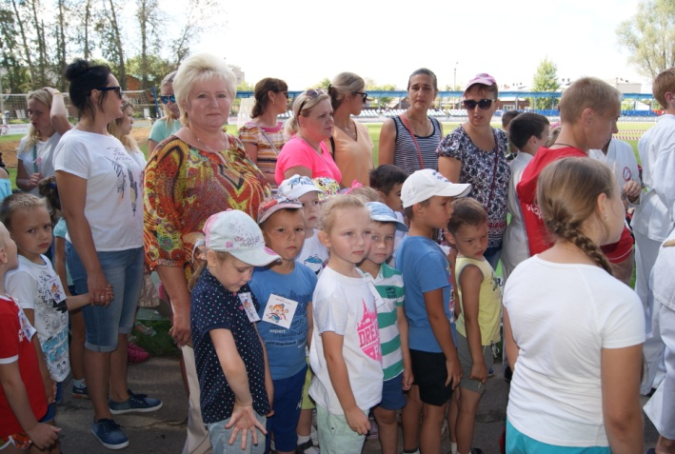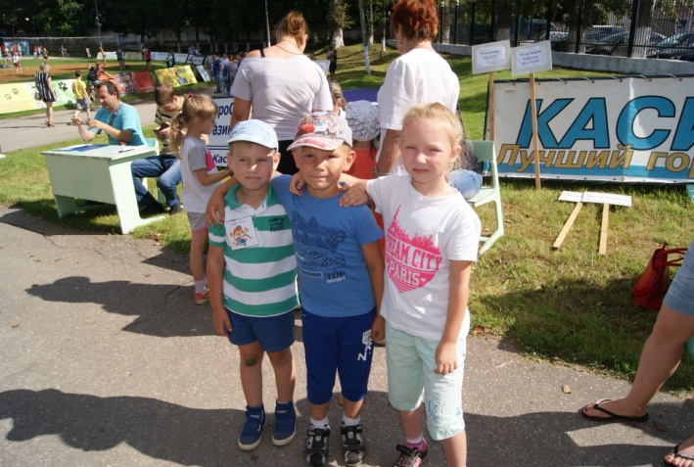**

**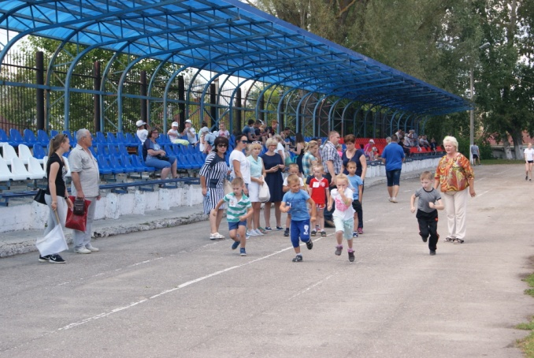**

**Организация взаимосотрудничества с родителями:**

В летний период продолжалась работа с родителями воспитанников. Были проведены консультации, беседы, с родителями, регулярно обновлялась информация в родительских уголках, на темы связанные с сохранением и укреплением здоровья детей летом, о закаливании организма, о дыхательной гимнастике, об организации питания и летнего отдыха детей.

Родители оказали большую помощь в озеленении участка, ремонте и покраске оборудования на участке, в подготовке праздников и развлечений для детей, проводимых в ДОУ и в городе.

Мы видим, что наша работа имеет свои успехи и результаты. Проводя такую интересную, нетрадиционную работу в летний период в увлекательной форме, мы способствуем с одной стороны формированию здоровья детей, необходимых знаний и представлений о ЗОЖ.

Мы уверены, что своей **работой** прививаем детям привычку к здоровому образу жизни, помогаем детям совместно с родителями участвовать в творческих делах, а так же – воспитываем у ребенка уверенность в своих силах, развиваем интерес к творческой деятельности, к самовыражению.

Желаем Вам всем творческих успехов в работе!